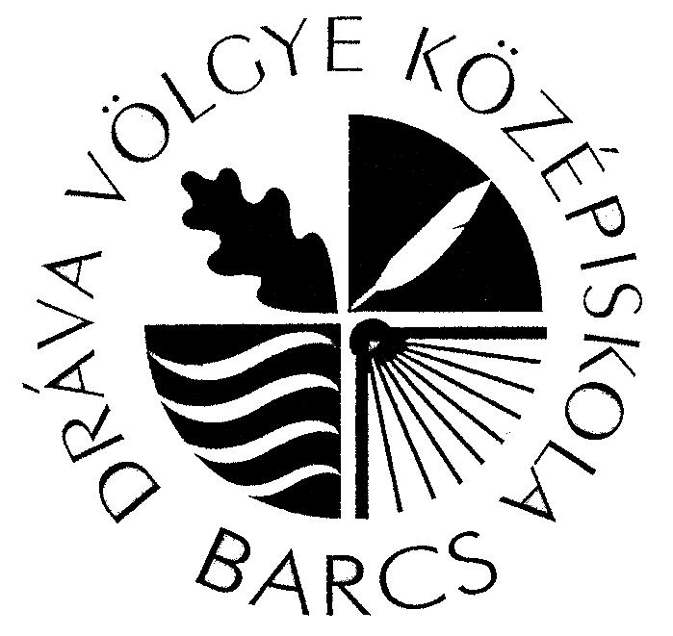
Kaposvári Szakképzési Centrum
DRÁVA VÖLGYE GIMNÁZIUMA, SZAKGIMNÁZIUMA ÉS KOLLÉGIUMA
7570 Barcs, Szent László u. 13.
Tel:82/565-601; Fax:82/565-611
E-mail: a.dvkbarcs@gmail.com Web: www.dravavolgye.hu

JELENTKEZÉSI LAP
SZAKKÉPZŐ ÉVFOLYAMRA – FELNŐTTOKTATÁS (ESTI TAGOZAT)
(NYOMTATOTT BETŰKKEL, OLVASHATÓAN, SZEMÉLYI IGAZOLVÁNY ALAPJÁN KÉRJÜK KITÖLTENI!)

Jelentkező adatai:
Neve:
Születési helye: ________________________________ Születési ideje:
Anyja leánykori neve:
Állandó lakcíme:
Értesítési címe (ha eltér a lakcímtől):
Telefonszáma: ____________________________ e-mail címe:
Oktatási azonosítója:  Állampolgársága:
TAJ-száma:-- Adóazonosító jele: 
Személyi igazolvány száma: ________________________ Érvényességi ideje:
Tanult idegen nyelv: _______________________

Érettségi vizsgával kapcsolatos adatai:
Érettségi bizonyítvány száma (a betűjelzéssel kezdve):
Érettségi vizsga ideje: ...
Érettségi vizsga helye (az iskola neve és címe):

Nyilatkozat az eddig megszerzett szakképesítésekről (Tegyen X-et a megfelelő nyilatkozat elé!)
Nyilatkozom, hogy nem rendelkezem állam által finanszírozott szakképesítéssel.
vagy
Nyilatkozom, hogy a következő szakképesítéssel/ szakképesítésekkel rendelkezem:
1) OKJ száma: ________________________ megnevezése:

Megszerzésének ideje: ____________________ OKJ bizonyítvány száma:
A fent megnevezett szakképesítést államilag finanszírozott / önköltséges formában szereztem meg. (Választását aláhúzással jelölje!)
2) OKJ száma: ________________________ megnevezése:

Megszerzésének ideje: ____________________ OKJ bizonyítvány száma:
A fent megnevezett szakképesítést államilag finanszírozott / önköltséges formában szereztem meg. (Választását aláhúzással jelölje!)

A választott emelt szintű szakképesítés:
55 345 01 Kis- és középvállalkozások ügyvezetője II.

A képzések megfelelő számú beiratkozott tanuló esetén indulnak.

Büntetőjogi felelősségem tudatában kijelentem, hogy a közölt adatok a valóságnak megfelelnek.

__________________________, 2016. ________________ hó ______ nap

___________________
jelentkező aláírása

A jelentkezési laphoz kérjük mellékelni az érettségi bizonyítvány és az OKJ szakképesítést igazoló bizonyítvány fénymásolatát.
Jelentkezési határidő: 2016. szeptember 28.
A jelentkezési lap
- az iskola honlapjáról (http://www.dravavolgye.hu) is letölthető, és e-mailben (a.dvkbarcs@gmail.com) visszaküldhető, vagy
- átvehető személyesen az iskola titkárságán, és ugyanott le is adható, vagy
- postai úton a 7570. Barcs, Szent László utca 13. címre visszaküldhető.

Minden felmerülő kérdéssel kapcsolatban a 30/634-5656 (Malgay Viktor szakmai igazgató-helyettes) vagy a 30/276-0541 (Kocsisné Csopak Ágota képzésfelelős) telefonszámokon készséggel állunk rendelkezésére.

